下面通过一个案例对background背景复合属性的用法进行演示，如例5-20所示。
- example20.html
- <!doctype html>
- <html>
- <head>
- <meta charset="utf-8">
- <title>背景复合属性</title>
- <style type="text/css">
- div{
- width:200px;
- height:200px;
- border:5px dashed #B5FFFF;
- padding:25px;
- background:#B5FFFF url(images/caodi.png) no-repeat left bottom padding-box;
- }
- </style>
- </head>
- <body>
- <div>走过红尘的纷扰，弹落灵魂沾染的尘埃，携一抹淡淡的情怀，迎着清馨的微风，坐在岁月的源头，看时光婆娑的舞步，让自己安静在时间的沙漏里，感受淡如清风，静若兰的唯美。</div>
- </body>
- </html>
在例5-20中，运用背景复合属性为div定义了背景颜色、背景图片、图像平铺方式、背景图像位置以及裁剪区域等多个属性。
运行例5-20，效果如图5-42所示。
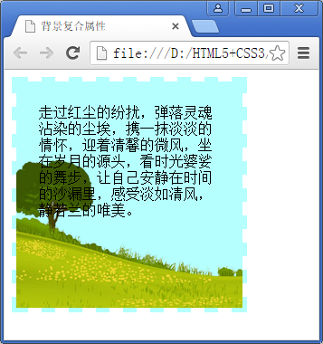
- 背景复合属性

